Приложение

Опрос Банка России и Аналитического центра «Форум»
«Оценка конкуренции на финансовом рынке»
(для юридических лиц)

Ссылка на электронную анкету:
https://ls.ac-forum.ru/?r=survey/index&sid=991851&lang=ru
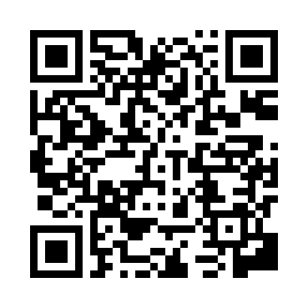

Опрос будет проводится до 24.11.2021 включительно (по истечении этого срока ссылка на онлайн-анкету будет неактивна).

